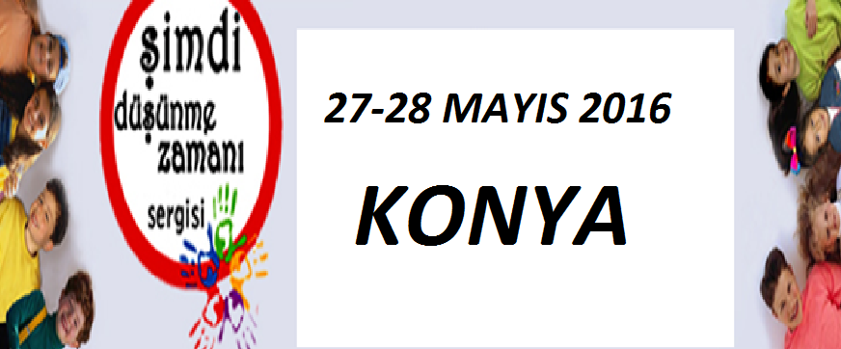

ŞİMDİ DÜŞÜNME ZAMANI 2016
TEKNOLOJİ VE TASARIM DERSİ
ÖĞRENCİ ETKİNLİKLERİ
ULUSAL SERGİSİ
kılavuZU

İÇİNDEKİLER

1. KOMİSYONLARIN OLUŞTURULMASI.................................................................3
2. ETKİNLİK DEĞERLENDİRME KRİTERLERİ........................................................3
2.1. Düzen Kuşağı Etkinlikleri ....................................................................................3
2.2. Kurgu Kuşağı Etkinlikleri ....................................................................................4
2.3. Yapım Kuşağı Etkinlikleri.....................................................................................5
3. ETKİNLİKLERİN BİLDİRİLMESİ............................................................................5
4. SERGİNİN GERÇEKLEŞTİRİLMESİ.......................................................................6
EK-1 KOMİSYON BİLGİLERİ...................................................................................7
EK-2 BİLDİRİM FORMU ...........................................................................................8
EK-3 ÖĞRENCİ ETKİNLİKLERİ ULUSAL SERGİSİ UYGULAMA PLANI .......9
EK-4 ŞİMDİ DÜŞÜNME ZAMANI PROGRAMI......................................................10
EK-5 KATILIMCI LİSTESİ ........................................................................................11
5. YÜRÜTME KURULU.................................................................................................12

1. KOMİSYONLARIN OLUŞTURULMASI
İl Millî Eğitim Müdürlüğü bünyesinde aşağıda belirtilen kişilerden komisyon oluşturulacaktır.
- İl milli eğitim müdür yardımcısı/ şube müdürü (1),
- Maarif müfettişi (1),
- Formatör teknoloji ve tasarım öğretmeni (formatörlük kurslarına katılmış olan Teknoloji ve Tasarım branş öğretmeni yoksa Teknoloji ve Tasarım Dersi İl zümre başkanı) (1-5)
Ulusal serginin belirtilen tarihte yapılabilmesi için komisyonların hızlı bir şekilde kurulması ve zamanında çalışmalara başlaması büyük önem arz etmektedir. Komisyonlara ait iletişim bilgileri (Ek-2) world belgesi biçiminde resmi yazı ile Temel Eğitim Genel Müdürlüğüne, abuyukyildiz@hotmail.com adresine ise elektronik posta ile gönderilecektir.
Komisyonlar; öğrenci sayısı dikkate alınarak en az üç kişi olacak biçimde oluşturulacaktır. İhtiyaç dâhilinde komisyonda görevlendirilecek öğretmen sayısı arttırılabilir.

2. ETKİNLİK DEĞERLENDİRME KRİTERLERİ
Öğrenci etkinlikleri düzen, kurgu, yapım kuşaklarına uygun olarak değerlendirilecektir. Değerlendirme kriterlerinde etkinlik türü dikkate alınacaktır. Komisyonlar illerine tanınan sayıda etkinlik seçecekler, ihtiyaç duydukları takdirde “Yürütme Kurulu” ile iletişime geçebileceklerdir.
Öğrenciler sergiye teknoloji ve tasarım dersinde bulunan üç adet kuşak (düzen, kurgu, yapım) için gerçekleştirmiş oldukları etkinlikleriyle katılacaklardır. Etkinlik ürünü kendisi ve günlüğünden oluşmaktadır. Öğrenciler birden fazla etkinlik ile de müracaat edebilirler.

2.1. Düzen Kuşağı Etkinliklerinde Ortaya Çıkan Ürünün Değerlendirmeye Alınabilmesi İçin Aşağıdaki Özelliklere Sahip Olması Gerekir:
- Düzen kuşağı etkinliklerinde ortaya çıkan düzenin bir hacmi olmalı (üç boyutlu) ve dengede durabilmeli (ürün başka bir yere taşındığında formu bozulmayacak şekilde olmalı), çoğalmaya imkân vermeli (farklı yönlerde istenildiği kadar çoğalabilmeli), tekrarlayan birimler açık ve anlaşılır olmalıdır. Zemine yapıştırılarak çalışılmamalıdır. Düzene gitmede kullanılan geometrik biçim orijinal formunu korumalı, şekil değişikliğine (biçimde bozulma) uğramamalıdır.

- Ortaya çıkacak düzen, arama ve deneme çalışmalarının sonucunda kendiliğinden ortaya çıkmalıdır. Örneğin; öğrenci çalışmasına takı, ağaç, çiçek, ev eşyaları vb. yapacağım diyerek başlamamalı ve sonucu bunlara benzer ürünler olan çalışmalar kabul edilmemelidir.
- Çalışmasının kısa bir özeti ve ortaya çıkan düzenle ilgili görüş ve önerileri içeren ayrı bir açıklamaya yer verilmelidir.
- Değerlendirmeye alınan etkinliklere ait fotoğraflar; kullanılan birim(ler), çoğalabilir birim ve düzeni en iyi ifade eden ayrı ayrı fotoğraflardan oluşmalıdır.
Düzen Kuşağı etkinlikleri için her sınıf seviyesinde etkinlikler üç farklı şekilde olabilir;
- Çalışma hazır birimlerden oluşmalıdır. Tekrarlayan birimler (çoğalabilir birim), hazır birimin kendisi ya da hazır birimlerin kullanılmasıyla elde edilmiş olmalıdır. Düzen (ürün) karar verilen çoğalabilir birimlerin tekrar etmesiyle oluşmalıdır. Çoğalabilir birim özdeş ve anlaşılabilir olmalıdır.
- Değişkenliği olmayan geometrik biçim(ler)den oluşmalıdır. Öğrenci diğer geometrik biçimler de kullanmış olabilir, düzen diğer şartları taşıyorsa kabul edilebilir. Kullanılan geometrik biçim(ler)den çoğalabilir birimler elde edilmiş olmalı, düzen (ürün) karar verilen çoğalabilir birimlerin tekrar etmesiyle oluşmalıdır. Çoğalabilir birim özdeş ve düzen içindeki tekrarı anlaşılabilir olmalıdır. Öğrenciler farklı renk ve oranlarda geometrik biçimler kullanabilirler.
- Değişkenliği olmayan geometrik biçim(ler)den oluşmalıdır. Öğrenci diğer geometrik biçimlerde kullanmış olabilir, düzen diğer şartları taşıyorsa kabul edilebilir. Kullanılan geometrik biçim(ler) çoğalabilir birimler elde edilmiş olmalı, düzen (ürün) karar verilen çoğalabilir birimlerin tekrar etmesiyle oluşmalıdır. Çoğalabilir birim özdeş ve düzen içindeki tekrarı anlaşılabilir olmalıdır. Öğrenciler farklı renk ve oranlarda geometrik biçimler, çoğalabilir birimler elde etmiş olmalıdır. Düzende renk, oran ve yön kavramı açık ve anlaşılır olmalıdır.
2.2. Kurgu Kuşağı Etkinliklerinde Ortaya Çıkan Ürünün Değerlendirmeye Alınabilmesi İçin Aşağıdaki Özelliklere Sahip Olması Gerekir.
- Düşünceden çözüme kadar geçen sürecin kısa bir özeti olmalıdır. Çalışmanın çıkışındaki merak ve hayali, bunun arkasında yatan sorun ve ihtiyacı, bulmuş olduğu çözümün ne olduğu kısaca anlatılmalıdır.
- Çalışmanın ilk hali, son hali vb. süreçleri ifade eden en az üç fotoğraf olmalıdır.
- Ürünün tanıtımı; çalışma şekli, sağladığı kolaylık vb açıklama ile ürün hakkındaki görüş ve önerilerin kısa özeti olmalıdır.

Kurgu Kuşağı etkinlikleri için her sınıf seviyesinde etkinlikler üç farklı şekilde olabilir;
- Ortaya çıkan çalışma başkaları tarafından anlaşılır olmalıdır. Çizim fazla detaylandırılmamış olabilir ancak ürünü oluşturan parçaların adı, görevi ve çizilerek anlatılamayan hususlar yazılarak açıklanmış olmalıdır.
- Ortaya çıkan çalışma başkaları tarafından anlaşılır olmalıdır. Ürün ve ürünü oluşturan parçalar ve birbiriyle ilişkisi açık ve detaylandırılmış olmalıdır. Çizerek anlatılmayan hususlar yazılarak açıklanmış olabilir.
- Ortaya çıkan çalışma patent alma kaygısıyla çizilmiş olmalıdır. Çalışma patent almak için gerekli çizim şartlarını taşımalı. Açık ve anlaşılır nitelikte çizilmiş ve detaylandırılmış olmalıdır.
2.3. Yapım Kuşağı Etkinliklerinde Ortaya Çıkan Ürünün Değerlendirmeye Alınabilmesi İçin Aşağıdaki Özelliklere Sahip Olması Gerekir.
- Sorun ve ihtiyaçtan çözüme ve değerlendirmeye kadar geçen sürecin kısa bir özeti olmalıdır. Çalışmanın çıkışındaki sorun ve ihtiyaç, çözüm, çözümün hayata geçirilmesinde yaşanan deneyim, değerlendirmeler ve öneriler kısaca anlatılmalıdır. Ürünün ortaya çıkış aşamalarını anlatan fotoğraflar; ürünün çizimi/planlaması, yapılma aşaması ve ürünün son halini/ürünün çalışma halini ifade eden en az 3 fotoğraf olmalıdır. Fotoğraflar ürünün elde ediliş sürecini net bir şekilde ifade etmelidir. Çalışmada ürünün kendisi, model veya maketi elde edilmiş olabilir. Ürünün tanıtan; çalışma şekli, sağladığı kolaylık vb. bilgilerin kısa bir açıklamasına yer verilmelidir.
- Bir ürünün pazarlanabilir hale getirme sürecinin kısa bir özeti olmalıdır. Çalışmanın çıkışındaki sorun ve ihtiyaç, gerekçe, çözüm için öneri, çözümün hayata geçirilmesinde yaşanan deneyim, değerlendirmeler ve öneriler kısaca anlatılmalıdır. Ürünün ortaya çıkış aşamalarını anlatan fotoğraflar; hazırlanan marka, logo, slogan, yapılan ambalajın resmi ayrı ayrı yer almalıdır. Ayrıca ortaya çıkan son çalışmanın resmine (gerçekleştirilen çalışmada ürünün pazarlanış şeklini ifade eden son fotoğraflar) yer verilmiş olmalıdır. Ürün tanıtımı için seçilen reklamının kısa açıklaması, senaryo, varsa çekim fotoğraflarına yer verilmelidir.

3. ETKİNLİKLERİN BİLDİRİLMESİ
  - Komisyonlar seçtikleri her etkinlik için (Ek-1) “Teknoloji ve Tasarım Dersi Öğrenci Etkinliği Bildirim Formu”nu dolduracaktır.
  - Komisyonlar seçmiş oldukları etkinlikler ile etkinlik sahibi öğrenci ve rehber öğretmen iletişim bilgilerini Türk Patent Enstitüsü mail adresine veya web sayfasına kendilerine bildirilecek şifreler ile en geç 6 Mayıs 2016 tarihine kadar göndereceklerdir.
  - Aynı zamanda sergiye katılması uygun görülen eserler 13 Mayıs 2016 tarihine kadar Talim ve Terbiye Kurulu Başkanlığı Öğretim Programları Daire Başkanlığına CD içinde posta yoluyla gönderilecektir.
  - Öğrenci etkinliklerinin bildiriminde (Ek-1) proje sahibi öğrenci ve öğretmene ait
- Adı, Soyadı:
- İli:
- Okulu:
- İletişim Bilgileri (Ulaşım ve konaklama için telefonu, adresi):
- Proje adı:
- Proje ile ilgili en az 4 adet fotoğraf,
- Proje hakkında bilgi vermek amacıyla 50 – 100 kelime özet bilgi,
- Projenin sunumuna dair elektrik bağlantısı ihtiyaçları muhakkak suretle yer alacaktır.

4. SERGİNİN GERÇEKLEŞTİRİLMESİ
Sergi 27-28 Mayıs 2016 tarihinde Konya’da yapılması planlanmaktadır. Sergiye, etkinliği seçilen öğrenciler ile öğrencilere refakat etmesi için teknoloji ve tasarım branş öğretmenleri katılacaktır. Öğrenci ve öğretmenlerin konaklama ve ulaşım masrafları Türk Patent Enstitüsü tarafından karşılanacaktır.
Komisyonlarca seçilen etkinliğini yapan öğrenciler ile bu öğrencilerden sorumlu olmak üzere görevlendirilen teknoloji ve tasarım branş öğretmeni iletişim bilgilerinin doğru olması çok önemlidir. Ulaşım ve konaklama için bu bilgiler üzerinden kendileri ile iletişime geçilecektir.

SIRA | ADI SOYADI | İLİ | İLÇESİ | ÇALIŞTIĞI KURUM | GÖREVİ | İLETİŞİM
 |  |  |  |  |  | TELEFON | MAİL
1 |  |  |  |  | Md Yrd/ Şb.Md.
2 |  |  |  |  | Maarif Müfettişi
3 |  |  |  |  | Tek ve Tas. Branş Öğretmeni
4
5

Ek-1
…………………… İLİ KOMİSYON BİLGİLERİ

Ek-2 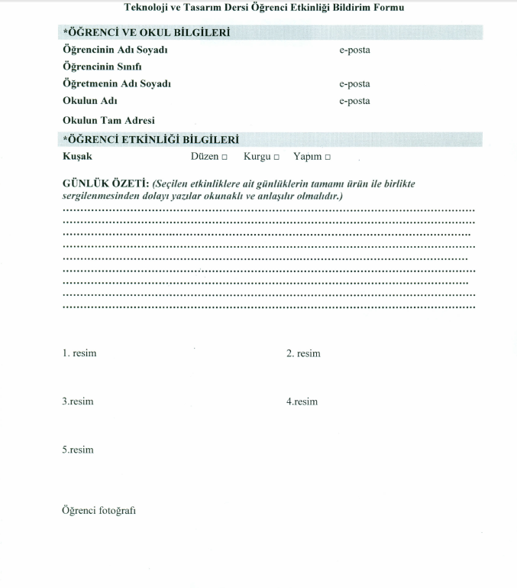

Ek-3

ŞİMDİ DÜŞÜNME ZAMANI 2015-2016 TEKNOLOJİ VE TASARIM DERSİ ÖĞRENCİ ETKİNLİKLERİ ULUSAL SERGİSİ UYGULAMA PLANI
TARİH | YAPILACAK İŞ | YAPACAK BİRİM
1-5 Şubat 2016 | Sergi duyurusunun İl Milli Eğitim Müdürlüklerine yapılması | Temel Eğitim Genel Müdürlüğü
08-19 Şubat 2016 | İllerde Komisyonların Kurulması ve Temel Eğitim Genel Müdürlüğü ile Talim ve Terbiye Kurulu’na bildirilmesi | İl Milli Eğitim Müdürlükleri
19 Şubat- 29 Nisan 2016 | İllerde oluşturulan komisyonlara yönelik etkinliklerin seçiminde gerekli rehberliğin yapılması (seçim kriterleri, seçime yönelik organizasyonlar vb.) | Talim ve Terbiye Kurulu Başkanlığı Yürütme Kurulu Üyeleri, Temel Eğitim Genel Müdürlüğü Yürütme Kurulu Üyeleri
02-06 Mayıs 2016 | Etkinlikler ile etkinlik sahibi öğrenci ve rehber öğretmen iletişim bilgilerinin Türk Patent Enstitüsü mail adresine veya web sayfasına girişini yapılması | İl Milli Eğitim Müdürlükleri
09-20 Mayıs 2016 | İl komisyonlarınca seçilen etkinlikler, etkinliği gerçekleştiren öğrenciler ve bu öğrencilere rehberlik yapan öğretmen (il kontenjanları sayısınca tespit edilerek) bilgilerinin Temel Eğitim Genel Müdürlüğü ile Talim ve Terbiye Kuruluna bildirilmesi (resmi yazı/cd) | İl Milli Eğitim Müdürlükleri
Haziran–Ekim 2016 | Sergi katalogunun hazırlanması, il ve ilçe müdürlüklerine, sergiye katılan öğretmen ve öğrencilere dağıtımının yapılması | TPE,TTKB,TEGM

Ek-4

TASLAK ŞİMDİ DÜŞÜNME ZAMANI SERGİSİ PROGRAMI
ŞİMDİ DÜŞÜNME ZAMANI SERGİSİ PROGRAMI - KONYA
ZAMAN | I. GÜN  26 Mayıs 2016 Perşembe | II. GÜN  27 Mayıs 2016 Cuma | III. GÜN  28 Mayıs 2016 C.tesi | IV. GÜN  29 Mayıs 2016 Pazar | V. GÜN  30 Mayıs 2015 P.tesi
09:00 | Öğrenci ve Öğretmenlerin Konya’ya Ulaşımı ve Sergi alanına yerleşim |  | Gün Boyu Sergi  (Konya Bilim Merkezi) | Gezi Turu  Konya Tropikal Kelebekler Vadisi Gezisi | Öğrenci ve Öğretmenlerin Konya’dan ayrılışı
11:00 |  | Sergi Açılışı  (Konya Bilim Merkezi) |  | Konya Mevlana Müzesi
12:00 |  | Sergi  (Konya Bilim Merkezi) |  | 80 Günde Devri Alem Parkı Gezisi
17:00 | Konya Bilim Merkezi | Planetaryum Gösterimi Konya Bilim Merkezi (1. Grup)  Temel Adımlar ve Vücudumuz Sergileri Gezisi (2.GRUP) | Planetaryum Gösterimi Konya Bilim Merkezi ( 2. GRUP)  Temel Adımlar ve Vücudumuz Sergileri Gezisi GRUP) | Öğrenci ve Öğretmenlerin Konya’dan ayrılışı
19:00 | Öğrenci ve Öğretmenlerin Konaklaması | Öğrenci ve Öğretmenlerin Konaklaması | Öğrenci ve Öğretmenlerin Konaklaması | Öğrenci ve Öğretmenlerin Konaklaması
*Mücbir sebeplerle (müzenin/bilim merkezinin/akvaryumun kapalı veya tadilatta olması gibi) gerçekleştirilemeyecek olan ziyaret veya ziyaretler yerine ikame ziyaret veya ziyaretler gerçekleştirilebilecektir.
Ek-5

KATILIMCI LİSTESİ
NO | İLLER | KATILIMCI PROJE SAYISI | KATILIMCI ÖĞRENCİ SAYISI | KATILIMCI ÖĞRETMEN SAYISI | TOPLAM  KATILIMCI SAYISI
1 | İstanbul | 4 | 4 | 1 | 5
2 | Ankara | 3 | 3 | 1 | 4
3 | İzmir | 2 | 2 | 1 | 3
4 | Bursa | 2 | 2 | 1 | 3
5 | Adana | 2 | 2 | 1 | 3
6 | Konya | 2 | 2 | 1 | 3
7 | Antalya | 2 | 2 | 1 | 3
8 | Trabzon | 2 | 2 | 1 | 3
9 | Gaziantep | 2 | 2 | 1 | 3
10 | Mersin | 2 | 2 | 1 | 3
11 | Şanlıurfa | 2 | 2 | 1 | 3
12 | Kocaeli | 2 | 2 | 1 | 3
13 | Diyarbakır | 2 | 2 | 1 | 3
14 | Hatay | 2 | 2 | 1 | 3
15 | Manisa | 2 | 2 | 1 | 3
16 | Samsun | 2 | 2 | 1 | 3
17 | Kayseri | 2 | 2 | 1 | 3
18 | Balıkesir | 2 | 2 | 1 | 3
19 | Kahramanmaraş | 2 | 2 | 1 | 3
20 | Van | 2 | 2 | 1 | 3
21 | Aydın | 2 | 2 | 1 | 3
22 | Denizli | 2 | 2 | 1 | 3
23 | Sakarya | 2 | 2 | 1 | 3
24 | Muğla | 2 | 2 | 1 | 3
25 | Tekirdağ | 2 | 2 | 1 | 3
26 | Erzurum | 2 | 2 | 1 | 3
27 | Eskişehir | 2 | 2 | 1 | 3
28 | Mardin | 2 | 2 | 1 | 3
29 | Malatya | 2 | 2 | 1 | 3
30 | Ordu | 2 | 2 | 1 | 3
31 | Afyonkarahisar | 2 | 2 | 1 | 3
32 | Sivas | 2 | 2 | 1 | 3
33 | Tokat | 2 | 2 | 1 | 3
34 | Zonguldak | 2 | 2 | 1 | 3
35 | Adıyaman | 2 | 2 | 1 | 3
36 | Kütahya | 2 | 2 | 1 | 3
37 | Elazığ | 2 | 2 | 1 | 3
38 | Çorum | 2 | 2 | 1 | 3
39 | Ağrı | 2 | 2 | 1 | 3
40 | Batman | 2 | 2 | 1 | 3
41 | Yozgat | 2 | 2 | 1 | 3
42 | Çanakkale | 2 | 2 | 1 | 3
43 | Osmaniye | 2 | 2 | 1 | 3
44 | Şırnak | 2 | 2 | 1 | 3
45 | Giresun | 2 | 2 | 1 | 3
46 | Isparta | 2 | 2 | 1 | 3
47 | Muş | 2 | 2 | 1 | 3
48 | Edirne | 2 | 2 | 1 | 3
49 | Aksaray | 2 | 2 | 1 | 3
50 | Kastamonu | 2 | 2 | 1 | 3
51 | Niğde | 2 | 2 | 1 | 3
52 | Uşak | 2 | 2 | 1 | 3
53 | Düzce | 2 | 2 | 1 | 3
54 | Kırklareli | 2 | 2 | 1 | 3
55 | Bitlis | 2 | 2 | 1 | 3
56 | Amasya | 2 | 2 | 1 | 3
57 | Rize | 2 | 2 | 1 | 3
58 | Kars | 2 | 2 | 1 | 3
59 | Siirt | 2 | 2 | 1 | 3
60 | Nevşehir | 2 | 2 | 1 | 3
61 | Kırıkkale | 2 | 2 | 1 | 3
62 | Bolu | 2 | 2 | 1 | 3
63 | Hakkari | 2 | 2 | 1 | 3
64 | Bingöl | 2 | 2 | 1 | 3
65 | Burdur | 2 | 2 | 1 | 3
66 | Karaman | 2 | 2 | 1 | 3
67 | Kırşehir | 2 | 2 | 1 | 3
68 | Karabük | 2 | 2 | 1 | 3
69 | Erzincan | 2 | 2 | 1 | 3
70 | Yalova | 2 | 2 | 1 | 3
71 | Bilecik | 2 | 2 | 1 | 3
72 | Sinop | 2 | 2 | 1 | 3
73 | Bartın | 2 | 2 | 1 | 3
74 | Çankırı | 2 | 2 | 1 | 3
75 | Iğdır | 2 | 2 | 1 | 3
76 | Artvin | 2 | 2 | 1 | 3
77 | Gümüşhane | 2 | 2 | 1 | 3
78 | Kilis | 2 | 2 | 1 | 3
79 | Ardahan | 2 | 2 | 1 | 3
80 | Tunceli | 2 | 2 | 1 | 3
81 | Bayburt | 2 | 2 | 1 | 3
TOPLAM KATILIMCI PROJE SAYISI |  | 165
TOPLAM KATILIMCI ÖĞRENCİ SAYISI |  |  | 165
TOPLAM KATILIMCI ÖĞRETMEN SAYISI |  |  |  | 81
TOPLAM KATILIMCI SAYISI |  |  |  |  | 246

5. YÜRÜTME KURULU

Talim ve Terbiye Kurulu Başkanlığı
Abdullah BÜYÜKYILDIZ
abuyukyildiz@hotmail.com,
0312 212 65 30/4297

Neslihan Özlem GENÇ
neslihanozlem@hotmail.com
2126530/4229

Temel Eğitim Genel Müdürlüğü
Didem DEMİRKAYA
tegm_projeler@meb.gov.tr
0312 413 16 05

Türk Patent Enstitüsü
Dr. Ayşegül DEMİRCİOĞLU, Şb. Md.
Enformasyon, Dokümantasyon ve Bilgi İşlem Dairesi Başkanlığı
aysegul.demircioglu@turkpatent.gov.tr
03123031187

Hakan BAYRAM, Patent Uzmanı
Enformasyon, Dokümantasyon ve Bilgi İşlem Dairesi Başkanlığı
hbayram@turkpatent.gov.tr
0 312 303 11 93

Mete Kıvanç ÜNALTEKİN
Enformasyon, Dokümantasyon ve Bilgi İşlem Dairesi Başkanlığı
mkunaltekin@turkpatent.gov.tr
0 312 303 14 93

